Questions pour le dé
Un enfant nie avoir dit des paroles blessantes à un autre enfant.  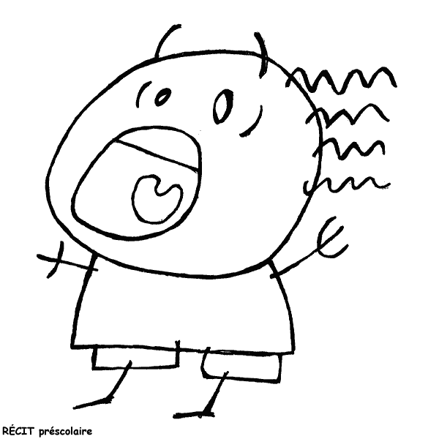  Que pourrait-il faire? | Un enfant raconte un mensonge à un adulte.  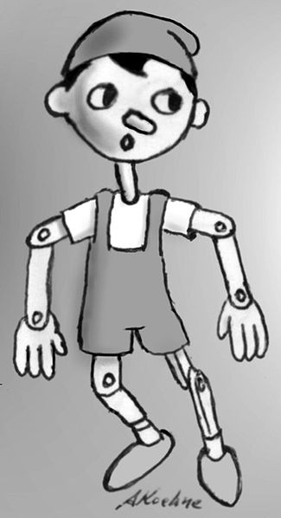  Que pourrait-il faire?  Pinocchio by André Koehne
Un enfant prend un objet de la classe et l’apporte à sa maison.  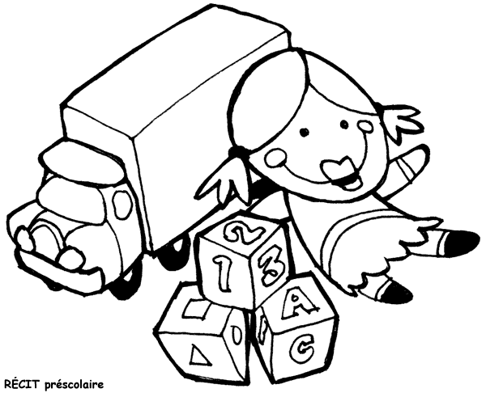  Que pourrait-il faire? | Un enfant brise un objet de la classe en jouant avec.  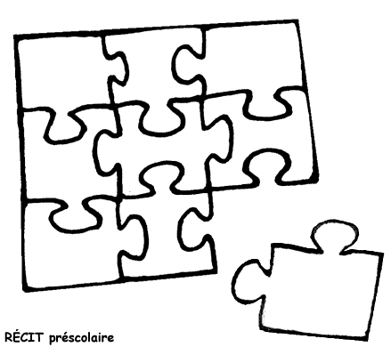  Que pourrait-il faire?
Un enfant prend la collation d’un autre enfant parce qu'il n’en a pas.  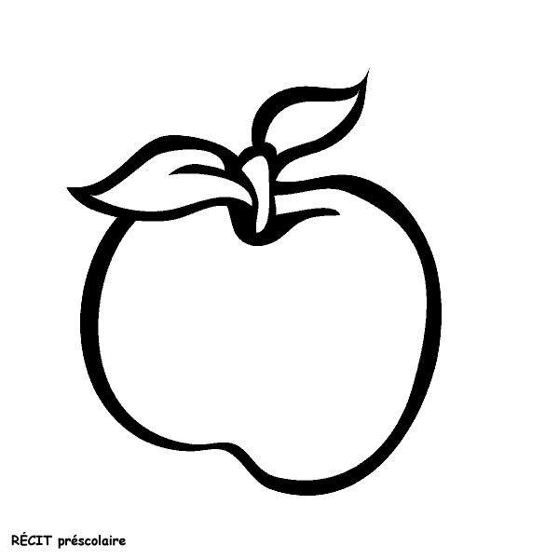  Que pourrait-il faire ? | Un enfant cache un objet qui appartient à un autre enfant.  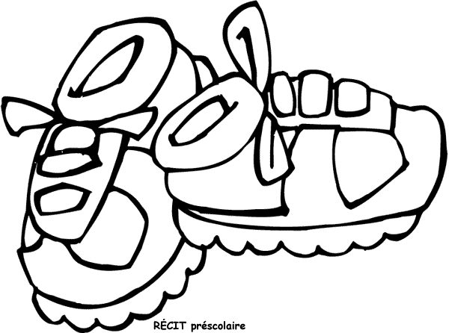  Que pourrait-il faire?

